Amiga 500  1987 | 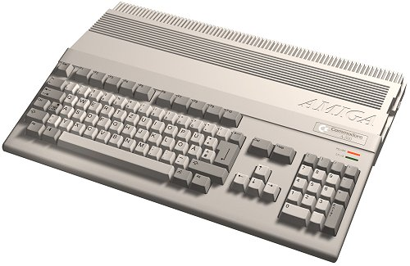 | 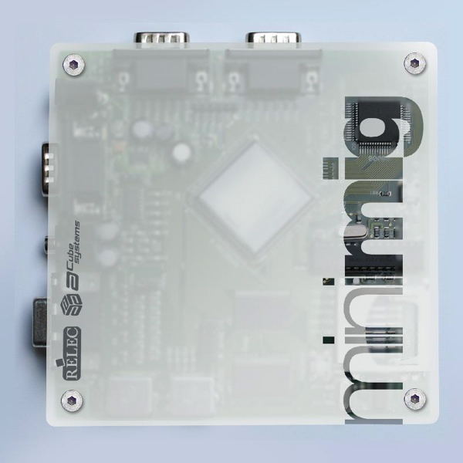 | Minimig  2007
Spécifications techniques  - Constructeur : Commodore  - Microprocesseur : MC68000 à 7,14 MHz (16/32 bits)  - Chipset : OCS  - Composant graphique : Denise  - Nombre maximum de couleurs : 4096  - Résolutions : 320x256 ou 320x512 pixels en 32 ou 64 couleurs (mode HalfBright), 640x256 ou 640x512 pixels en 16 couleurs, 320x512 en 4096 couleurs simultanées (mode HAM)  - Composant sonore : Paula  - Son : 4 voies, 8 octaves  - RAM : 512 Ko (Chip), extensible à 1 Mo (en interne) et 16 Mo (en externe)  - Mémoire de masse : lecteur de disquette 3"1/2 interne (880 Ko)  - 2 ports joystick DB-9 (1 manette et 1 souris, ou 2 manettes)  - Sortie RVB (Péritel) et vidéo-composite (N&B)  - Sortie audio RCA (droite et gauche)  - Connecteur lecteur de disquette externe  - Port série RS-232  - Port parallèle Centronic  - Connecteur d'extension Zorro-I  - Système d’exploitation : AmigaOS 1.2 ou AmigaOS 1.3 suivant rév. |  | Spécifications techniques  - Constructeur : ACube Systems (Auteur : Dennis van Weeren)  - Processeur : MC68SEC000 à 16 MHz  - FPGA : Spartan-3 à 400.000 portes logiques (XC3S400)  - Contrôleur de démarrage système : PIC18LF252  - Puissance nécessaire : +5V DC (environ 100 mA sans souris)  - RAM : 2 Mo de SRAM 45 ns  - Stockage : carte mémoire MMC/SD  - 2 ports PS/2 (clavier et souris)  - 2 ports joystick DB-9  - Sortie VGA  - Sortie audio Jack (3,5 mm)  - Port série RS-232  - Interface jtag, LED de disque et de mise sous tension  - Bouton reset et bouton menu OSD  - Système d’exploitation : AmigaOS 1.3 (ROM Kickstart 1.3)

 |  | 

